产权交易项目操作手册
一、项目类型定义：
1.股权转让：履行出资人职责的机构、国有及国有控股企业、国有实际控制企业转让其对企业各种形式出资所形成权益的行为。
2.实物资产转让：国有及国有控股企业、国有实际控制企业的资产转让行为。
3.房屋租赁：指纳入各级财政和国资统一管理的各类办公性用房、商业（生产）性用房、仓储性用房、居住性用房及临时性构筑物等空置房屋出租给承租人使用，向承租人收取租金的行为。
4.经营权转让：指通过转让国有及国有控股企业、国有实际控制企业的资产的使用权，获得收益的行为。
二、项目操作法律依据
法律：《中华人民共和国企业国有资产法》、《中华人民共和国公司法》
行政法规：《企业国有资产监督管理暂行条例》（国务院令第378号）
部门规章：《企业国有产权转让管理暂行办法》（国资委、财政部令第3号）、《企业国有资产交易监督管理办法》（国资委、财政部令第32号）
地方性规章：《安徽省企业国有产权转让管理暂行办法》（省政府令第209号）
其它地方规范性文件：《省国资委关于省属企业国有产权管理工作有关事项的通知》(皖国资产权【2016】10号)、《合肥市企业国有产权转让管理办法》（合政【2016】5号）、《关于进一步规范我市国有（集体）资产出租管理工作的意见》（合纪发【2014】10号）
三、操作程序
1.项目受理及分配
业务协调部负责产权项目受理工作。委托方材料齐全，手续完备后，由业务协调部进行项目受理并录入业务系统。正式生成项目后由业务协调部根据项目类型分配至具体业务操作部门，由业务部门负责人将项目指定到具体项目负责人。
2.实施准备
项目负责人接到项目后研究项目委托材料并及时联系业主沟通项目具体情况。审核委托方提出的前置性条件（出租/转让要求）是否满足公开挂牌条件，对于前置性条件（出租/转让要求）存在以下情况时，项目负责人应告知项目委托单位，要求其进行修改。
（1）有违反法律、法规的相关条款；
（2）有明显倾向性或排斥潜在意向方的条款；
（3）对意向方的资格要求具有主观性，意向方无法提供明确的证明材料证明其是否符合，不利于进行客观的评审；
（4）有违反公平、公正的相关条款；
（5）存在妨碍合同正常履行的相关条款。
如委托单位对上述条款坚持不予修改的，项目负责人应书面去函，说明原因并告知可能存在的后果。
3.标的划分
项目负责人了解标的基本情况后进行标的划分，点击“产权交易-业务受理-项目操作和查看-标的划分”：
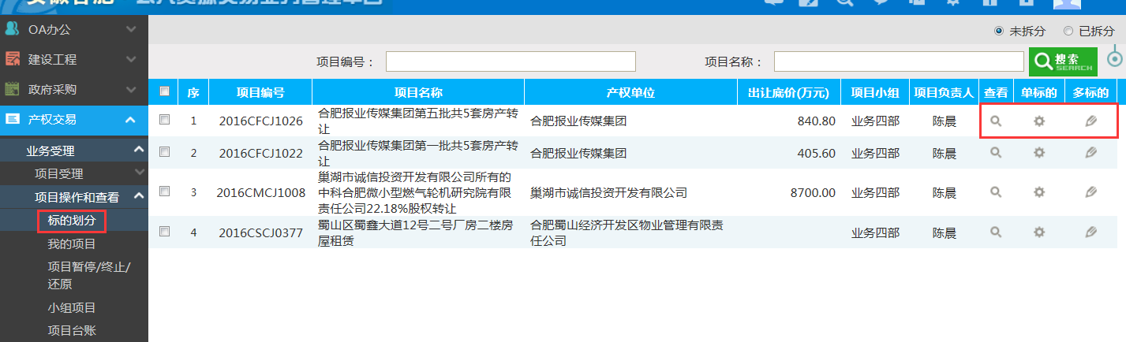
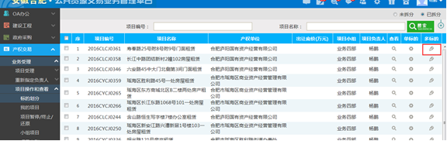
如须对标的信息进行修改，可在已拆分标的里选择需要修改的项目，点击多标的按钮，进入标的基本信息页面：
在标的基本信息页面标的明细中可对标的内容进行新增和修改：
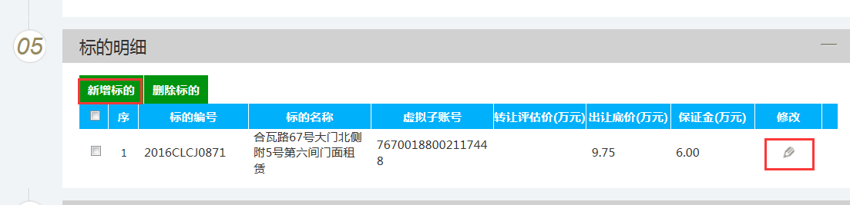
4.标前公示/信息预披露
（1）国有产权转让项目：根据《企业国有资产交易监督管理办法》（国资委、财政部令第32号）第十三条，：“因产权转让导致转让标的企业的实际控制权发生转移的，转让方应当在转让行为获批后10个工作日内，通过产权交易机构进行信息预披露，时间不得少于20个工作日”。
信息余披露内容包括：
“①转让标的基本情况；
②转让标的企业的股东结构；
③产权转让行为的决策及批准情况；
④转让标的企业最近一个年度审计报告和最近一期财务报表中的主要财务指标数据，包括但不限于资产总额、负债总额、所有者权益、营业收入、净利润等（转让参股权的，披露最近一个年度审计报告中的相应数据）；
⑤受让方资格条件（适用于对受让方有特殊要求的情形）”
（2）其他项目：对于除国有产权转让外的其他项目，虽无法律明确要求须要进行信息预披露，但如项目要求较为复杂的，项目负责人应办理标前公示手续。
标前公示期应不少于3个工作日。重大、特大或影响特别重大的项目，可适当延长工期。标前公示结束以后，项目负责人应将潜在投标人的意见反馈给项目委托单位。
5.专家咨询
重大项目、技术复杂项目，应根据项目特点安排专家咨询会，由专家组对项目需求和投标人反馈意见进行专家咨询或论证。
咨询专家原则上应在专家库中随机抽取产生。项目负责人落实会议时间和地点。
场地预约：
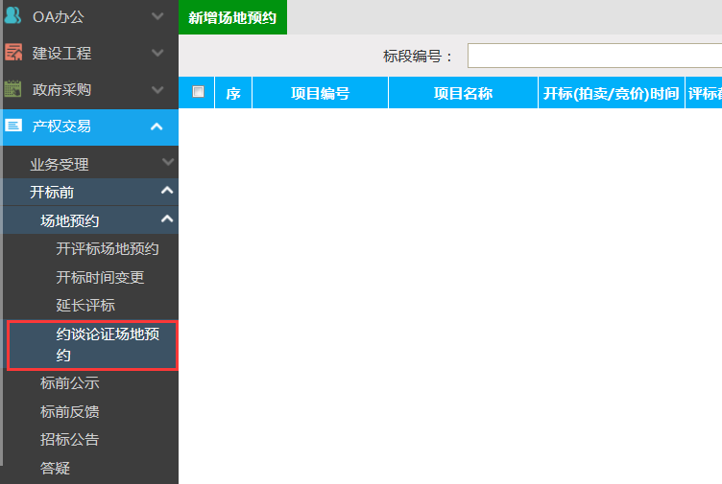

项目负责人准备好会议有关资料（如前置性条件、项目需求、标前公示反馈等），邀请委托单位参加并介绍项目情况，专家咨询会应举行会议签到制度，专家组对有关文件和资料审核并认真讨论后，形成专家咨询会议纪要。
原则上要求项目委托单位按照专家会议纪要的意见修改前置性条件（转让/出租需求）。
6. 转让公告的编制、审核和会签
项目负责人根据标前公示、专家咨询会情况，根据项目专业特点，按照相应的转让公告范本拟制项目公告。
公告模板选择（主要根据竞价方式选择）：
（1）国有产权交易：国有产权转让项目国资监管部门通常明确采用资格审查通过后采用网络竞价方式，因此产权转让项目通常选择资格审查后网络连续竞价方式。
（2）其他项目（含房屋租赁，实物资产转让各类经营权转让）
①如对意向方无资格条件限制，原则上全部采用网上报名网络连续竞价的方式；
②如对意向方资格要求比较简单，如只要求注册资本、经营范围、资质证书等项目负责人可自行判断的客观、明确的资格条件，原则上采用现场报名网络连续竞价的方式；
③如对意向方资格要求比较复杂，如涉及业绩、经验等资格要求，原则上采用资格审查后一次性报价的方式；
招租文件编制过程中，应积极和项目委托单位沟通联系，共同协商具体项目公告具体内容。
重大、特殊项目须按规定履行会签手续
（1）一般项目由B岗或其他项目负责人校对后，报部门分管负责人审核；
（2）项目底价达500万元或较重要及复杂项目须报部门负责人审核；
（3）项目底价达3000万元或重要及复杂项目须报公司汪浩副总审核；
（4）项目底价达5000万元（或影响较大）项目须报公司领导刘先杰董事长审核。
项目公告定稿以后，项目负责人须将定稿了项目公告发给项目委托单位盖章确认。
7.发布公告
7.1项目负责人根据项目类型，合理合法具体报名截止日期。
- 国有产权转让项目：不少于20个工作日；
- 实物资产转让项目：
①转让底价高于100万元、低于1000万元的资产转让项目，信息公告期应不少于10个工作日；
②转让底价高于1000万元的资产转让项目，信息公告期应不少于20个工作日。
（注：目前实物资产转让项目原则上不进行分类，统一不少于20个工作日）
（3）房屋租赁项目：不少于20个自然日（公告及竞价截止日期不得为法定节假日）；
（4）经营权转让项目：不少于20个自然日（公告及竞价截止日期不得为法定节假日）。
7.2发布公告注意事项：
(1) 当一个项目中包含多个标的，如各标的公告内容一致，发布项目时可同时选择多个标的；
（2）需要资格预审项目须提前预定开评标场地；
（3）如采用会员报名时，重新发布公告是虚拟保证金账户要及时更新；
（4）租赁项目采用会员报名时，原承租人信息须在发布公告时同步录入系统；
（5）采用现场报名网络连续竞价时，发布公告的同时须同步上传《网络竞价系统操作手册》。
8.答疑和澄清
公告截止日期之前收到意向方答疑申请文件的，应及时将答疑申请转交给项目委托单位，并和项目委托单位共同拟制《答疑公告》。《答疑公告》经项目委托单位盖章确认并经部门负责人审批同意后在，上网公布。
项目委托单位需要主动修改投标文件或对投标文件进行澄清更正的，应以书面方式。项目负责人应拟制《变更/补充公告》，《变更/补充公告》经项目委托单位盖章确认并经部门负责人审批同意并后，上网公布。
答疑过程中，如因涉及项目重大或技术复杂的，项目负责人应组织专家咨询会，专家应按照抽取方式产生。
项目由于答疑、变更或澄清而影响意向方进行报名登记手续的，项目负责人应根据具体情况办理延期公告。项目延期公告应以每5个工作日为单元。
重大项目、特别重大项目或特殊项目的《答疑/延期/变更公告》应报经集团领导、交易监督管理部门审批。
9.项目报名
9.1现场报名+网络连续报价项目：项目负责人根据公告要求，对意向方报名材料进行审核和受理。意向方报名材料不符合公告要求的，项目负责人应当场一次性告知其原因。意向方在规定期限内递交的报名材料符合公告要求的，项目负责人应予以受理并提醒向意向方竞价注意事项，及时将意向方信息录入竞价平台。项目竞价结束之前，项目负责人应对意向方名单必须严格保密。
9.2 会员报名+网络连续报价项目：项目负责人在公告期内无须现场受理项目报名，意向方通过注册企业库，进行网络报名、保证金缴纳及竞价。
9.3 资格审查+一次性报价/网络连续报价项目：项目负责人在公告期内无须现场受理项目报名，项目负责人须在公告规定的时间及地点接收意向方资格审查材料。
10. 组织交易
10.1会员报名+网络连续报价：
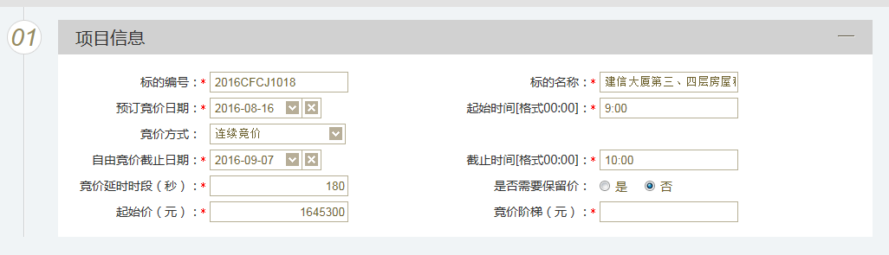
项目负责人发布公告后，系统会自动生成待办信息，项目负责人须及时完善竞价信息，生成竞价项目。意向方通过企业库系统进行注册、报名、缴纳保证金、竞价。

10.2现场报名+网络连续报价：

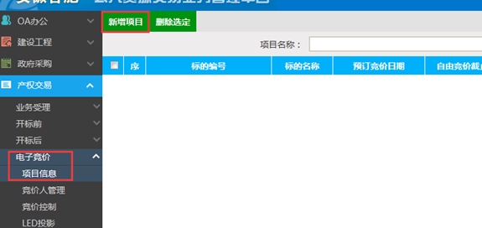
（1）项目负责人发布公告后，须自行生成竞价项目。项目负责人点击产权交易-电子竞价-项目信息页面中的新增项目，选择竞价标的完善竞价信息：
（2）新增竞买人：
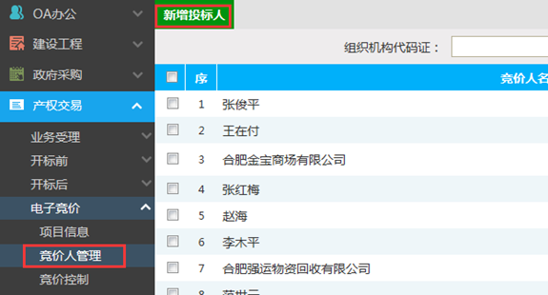
①项目负责人将受理意向方报名材料后，在产权交易-电子竞价-竞价人管理中点击“新增投标人”，将竞买人信息录入竞买人库中。在“产权交易-电子竞价-竞价人管理”中点击“新增投标人”，将竞买人信息录入竞买人库中。竞买人为自然人的，用户名为身份证号；竞买人为企业的，用户名为社会统一信用代码/组织机构代码证，密码为系统生成的统一密码11111，竞买人登录竞价平台必须修改密码。
（2）在竞价项目中新增竞买人，点击“产权交易-电子竞价-项目信息”，在进行中选择需要添加竞买人的标的，在该标的下从竞价人库中选择需要新增的竞买人。
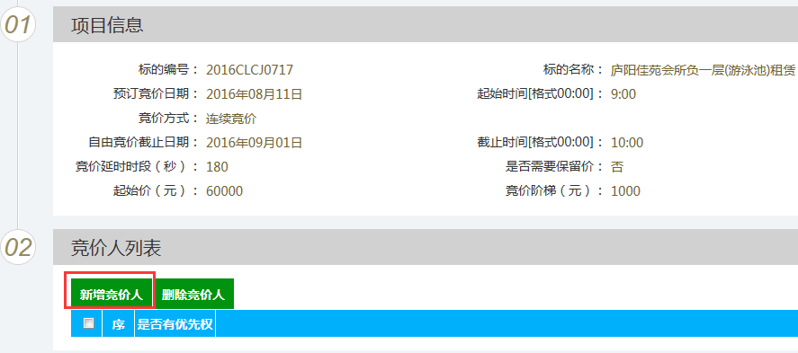
10.3资格审查+一次性报价项目
（1）抽取评委及监督员：
项目负责人须在公告前一天通过系统抽取资格审查评审委员及现场监督人员，一般情况下产权项目评审委员会由5人组成，包括业主单位代表1人，法律专家1人，国有资产管理专家1人，剩余专家可根据项目特点选取对应专业。
（2）收取资格审查材料及报价单：
项目负责须在公告规定的资格审查材料接受时间和接受地点接收意向方资格审查材料及报价单。资格审查递交截止时间到达后，项目负责人须将密封的报价单交给现场监督人员封存在现场，然后与现场监督人员一起将意向方资格审查材料提交给评审委员会。
(3)协助评委进行评审工作：
①项目负责人须询问评委是否存在需要回避的情况，如须要回避，项目负责人须写补抽专家的书面申请至合肥市公共资源交易监督管理局法规处，待补抽评委到达后可正常进行评审工作；
②向评委介绍项目基本情况及评审规则；
③协助评委进行询标；
④协助评委出具评审报告。
注：项目负责人在评审过程中不得由干涉评委的正常评标行为，不得向评委明示或暗示倾向性意见或者排斥特定意向方的要求，不得有其他不客观、不公正履行职务的行为。
（3）开启一次性报价单资格审查评审结束后，对通过资格审查的意向受让方，由现场监督人员开启其一次性报价单，并由项目负责人公开宣读意向受让方报价，评审委员会对报价有效性进行审查，并按从高到低的顺序对意向受让方的有效报价进行排序，有效报价最高者确定为受让方。未通过资格审查的意向受让方，其报价单不予开启，原封退还意向受让方。
如产生1家合格意向受让方的，则按意向受让方的报价（不得低于转让底价）确定受让方。
如产生2家及2家以上合格意向受让方的，以价高者得的方式确定受让方。如最高报价相同按下述情况处理：
①如报价相同的意向受让方中有优先购买权人的，则同等价格下，优先购买权人确定为受让方；
②如报价相同的意向受让方中无优先购买权人的，以抽签的方式确定其前后次序。（抽签办法：抽签分两轮进行。第一轮最高报价人按照意向受让方签到表序号顺序进行抽签，确定抽签顺序号；第二轮按照抽签顺序号顺序进行抽签，确定最高报价排名顺序，排名顺序第一的最高报价人确定为受让方）
10.4资格审查+网络连续报价
资格审查评审结束后，根据合格意向受让方的数量，确定交易方式。如产生1家合格意向受让方的，经有权部门批准后可采取协议转让的交易方式，成交价格不低于转让底价；如产生2家及以上合格意向受让方的，报有权部门批准后可采取网络竞价的交易方式，价高者得。
11.流标处理
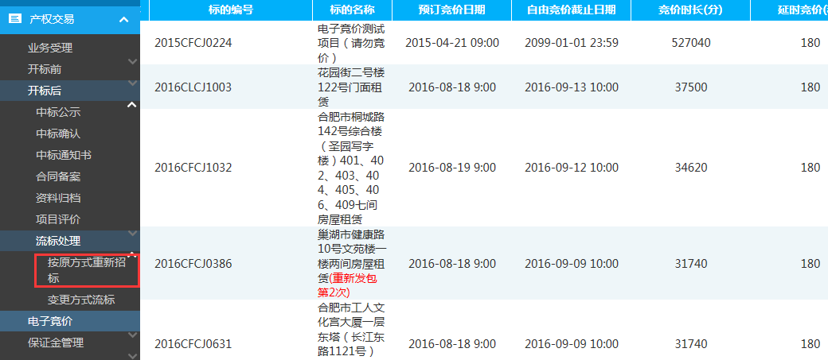
如项目未成交，项目负责人须进行流标处理。点击“产权交易-开标后-流标处理-按原方式重新招标”，产生的新标的信息和原标的信息一致。
如委托单位须对标的信息进行修改的（如底价、保证金等），可点击“产权交易-业务受理-项目操作和查看-标的划分-多标的”对标的内容进行修改。
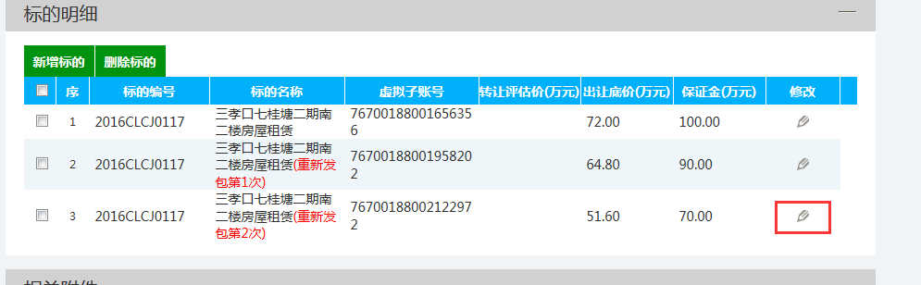
12.成交公示
交易结束后，项目负责人应拟制《成交公司》并部门负责人审批后上网。
公示期内如因投标人质疑、中标人放弃等原因造成中标结果变更的，则项目按废标处理。
13.退还未中标人保证金
交易结束后且无异常情况，项目负责人应及时将未中标人的保证金退还。
（1）现场报名项目及资格审查项目（保证金账号为实缴账号）：项目负责人填写未中标保证金退还申请表并将未中标人退还保证金声明函附后，报业务部门负责人审批后提交至财务部门。
（2）会员报名项目（保证金账户为虚拟账户）：通过系统直接退还为中标人账户。点击“产权交易-保证金管理-保证金退款”页面中“新增退还申请”，选择需要退款的标的。注意选择中标单位不退款。
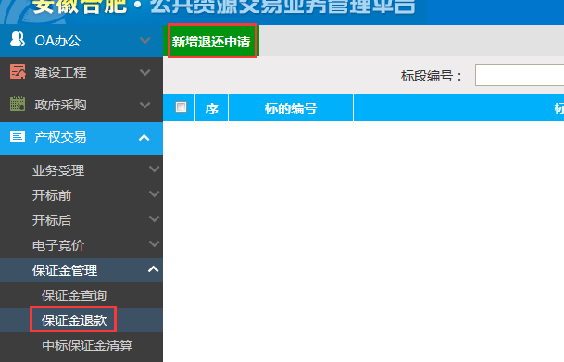
14.约谈
重大项目、特别重大项目或特殊项目在成交后，项目负责人可组织安排标后约谈会。
约谈会由部门负责人或集团领导主持、项目委托单位和中标候选单位参加。约谈会采取签到制度。
约谈会结束后可形成约谈会纪要，或由成交人对约谈会要求再次书面承诺。
15.中标通知书
项目发布成交公示后，项目负责人通知中标单位及时领取《中标通知书》。
16.合同备案
项目负责人负责对对成交人与委托单位签订合同进行初审，初审合格后，由项目负责人将合同扫描件（PDF版本）通过系统上传：
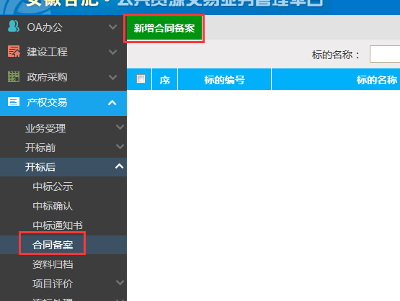
局法规处负责进行复审。审查合格的，予以备案。
对于在规定时间内不进行合同备案的，项目负责人应及时了解原因，并督促成交人和项目委托单位前来备案。对于迟迟不进行合同备案的，项目负责人应拟制《合同备案催办书》，经部门负责人审批后，以书面方式通知项目委托单位和成交人。
17.价款清算
租赁项目：合同备案后，项目负责人根据成交人及业主单位来函办理成交人价款清算手续。
转让类项目：转让标的过户、交接完成后，根据转让方来函（附过户交接完成证明材料），办理价款清算手续。
18.项目归档
价款清算结束以后，项目负责人应及时做好项目归档工作。

